О внесении изменений в Состав межведомственной
комиссии Администрации Еловского муниципального
округа Пермского края по признанию помещения жилым
помещением, жилого помещения непригодным
для проживания и многоквартирного дома
аварийным и подлежащим сносу или реконструкции,
утвержденный постановлением Администрации
Еловского муниципального округа Пермского края
от 17 мая 2021 г. № 220-п
В целях актуализации нормативных правовых актов Администрации Еловского муниципального округа Пермского края
Администрация Еловского муниципального округа Пермского края ПОСТАНОВЛЯЕТ:
- Внести изменения в Состав межведомственной комиссии Администрации Еловского муниципального округа Пермского края по признанию помещения жилым помещением, жилого помещения непригодным для проживания и многоквартирного дома аварийным и подлежащим сносу или реконструкции, утвержденный постановлением Администрации Еловского муниципального округа Пермского края от 17 мая 2021 г. № 220-п, изложив в редакции, согласно приложению к настоящему постановлению.
- Настоящее Постановление обнародовать на официальном сайте газеты «Искра Прикамья» и на официальном сайте Еловского муниципального округа Пермского края.
- Настоящее постановление вступает в силу со дня его подписания.
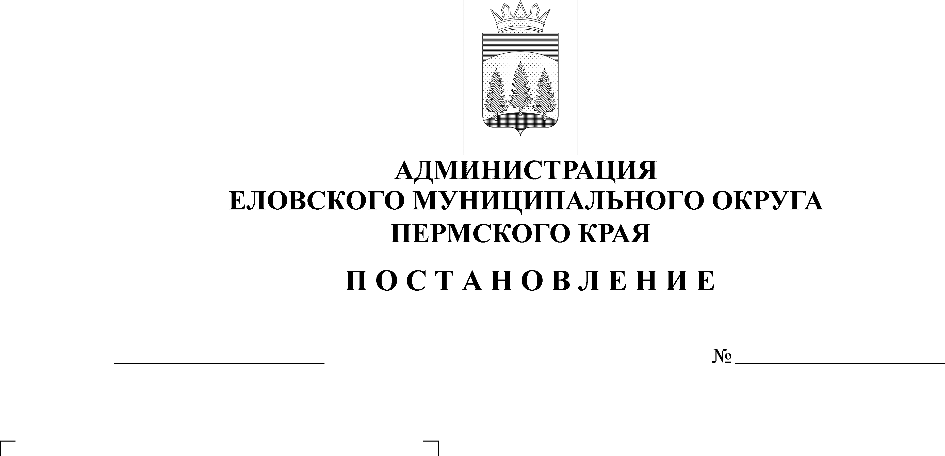
63-п
10.02.2022
Глава муниципального округа -
глава администрации Еловского
муниципального округа Пермского края А.А. Чечкин

Приложение
к постановлению
Администрации Еловского
муниципального округа Пермского края
от 10.02.2022 № 63-п

СОСТАВ
межведомственной комиссии Администрации Еловского муниципального округа Пермского края по признанию помещения жилым помещением, жилого помещения непригодным для проживания и многоквартирного дома аварийным и подлежащим сносу или реконструкции

Кустов Е.В. | - заместитель главы администрации Еловского муниципального округа по развитию инфраструктуры, председатель комиссии;
Халтурин Е.Н. | - начальник Территориального управления Администрации Еловского муниципального округа Пермского края, заместитель председателя комиссии;
Масленников С.Н. | - главный специалист Территориального управления Администрации Еловского муниципального округа Пермского края, секретарь комиссии.
Члены комиссии:

представитель | Инспекция государственного жилищного надзора Пермского края (по согласованию);
представитель | Государственное унитарное предприятие «Центр технической инвентаризации Пермского края», Осинский филиал (по согласованию);
представитель | 11 Отдел надзорной деятельности и профилактической работы по Чайковскому городскому округу и Еловскому муниципальному району управления надзорной деятельности и профилактической работы Главного управления (по согласованию);
представитель | МЧС России по Пермскому краю (по согласованию);
представитель | Территориальный отдел управления Роспотребнадзора по Пермскому краю (по согласованию).

